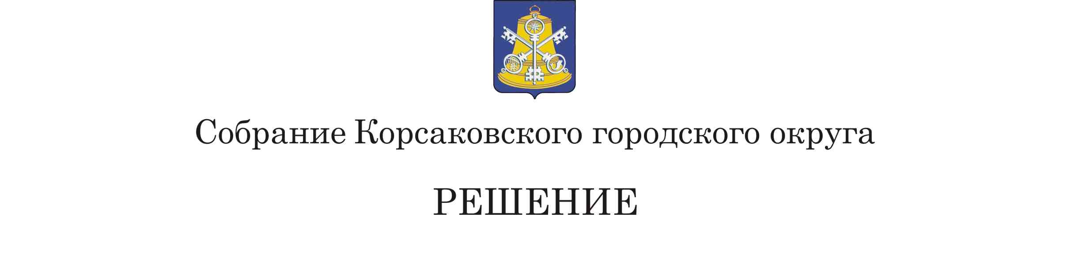

От 26.02.2021 № 116/02-35 .
35 - е заседание 6-го созыва

О протесте Дальневосточной транспортной прокуратуры от 02-02-2021/10-Прдп21-120009412 на решение Собрания Корсаковского городского округа от 06.09.2013 № 90 «Об определении границ прилегающих к некоторым организациям и объектам территорий, расположенных на территории Корсаковского городского округа, на которых не допускается розничная продажа алкогольной продукции»

В соответствии со статьей 16 Федерального закона от 06.10.2003 № 131-ФЗ «Об общих принципах организации местного самоуправления в Российской Федерации», статьей 16 Закона Российской Федерации от 22.11.1995 № 171-ФЗ «О государственном регулировании производства и оборота этилового спирта, алкогольной и спиртосодержащей продукции и об ограничении потребления (распития) алкогольной продукции» рассмотрев протест Дальневосточной транспортной прокуратуры от 02-02-2021/10-Прдп21-120009412 на решение Собрания Корсаковского городского округа от 06.09.2013 № 90 «Об определении границ прилегающих к некоторым организациям и объектам территорий, расположенных на территории Корсаковского городского округа, на которых не допускается розничная продажа алкогольной продукции», Собрание Корсаковского городского округа РЕШИЛО:
- Признать подлежащим удовлетворению протест Дальневосточной транспортной прокуратуры от 02-02-2021/10-Прдп21-120009412 на решение Собрания Корсаковского городского округа от 06.09.2013 № 90 «Об определении границ прилегающих к некоторым организациям и объектам территорий, расположенных на территории Корсаковского городского округа, на которых не допускается розничная продажа алкогольной продукции».
- Рекомендовать администрации Корсаковского городского округа привести решение Собрания Корсаковского городского округа от 06.09.2013 № 90 «Об определении границ прилегающих к некоторым организациям и объектам территорий, расположенных на территории Корсаковского городского округа, на которых не допускается розничная продажа алкогольной продукции» в соответствие с Федеральным законом от 22.11.1995 № 171-ФЗ «О государственном регулировании производства и оборота этилового спирта, алкогольной и спиртосодержащей продукции и об ограничении потребления (распития) алкогольной продукции» (в ред. ФЗ от 29.07.2017№ 278-ФЗ).
- Настоящее решение вступает в силу со дня его принятия.
- Направить настоящее решение в администрацию Корсаковского городского округа для сведения и исполнения; в Дальневосточную транспортную прокуратуру для сведения.
- Контроль за исполнением настоящего решения возложить на постоянную комиссию по регламенту, нормотворчеству, местному самоуправлению и охране правопорядка (В.В. Белолипецкий).

Председатель Собрания
Корсаковского городского округа Л.Д. Хмыз

